Лабораторная работа №5

Анализ файловой системы Linux. Команды для работы с файлами и каталогами

Извекова Мария Петровна, гр. НКАбд-01-22

Содержание

# 1 Цель работы

Ознакомление с файловой системой Linux, её структурой, именами и содержанием каталогов. Приобретение практических навыков по применению команд для работы с файлами и каталогами, по управлению процессами (и работами), по проверке использования диска и обслуживанию файловой системы

# 2 Теоретическое введение

## 2.1 Команды для работы с файлами и каталогами

1. Для создания файла мы используем команду touch (рис. ??)

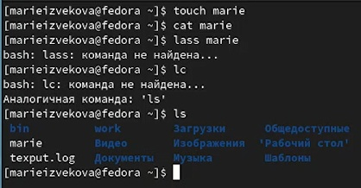

рис. 1

1. Команда cat дает нам возможность просмотреть весь файл (рис. ??)

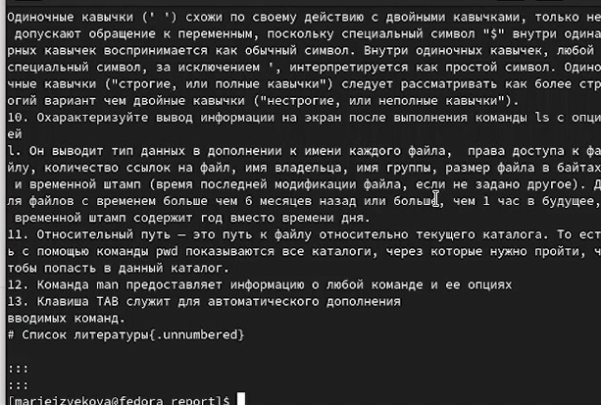

рис. 2

Команда less отражает файл постранично (рис. ??)

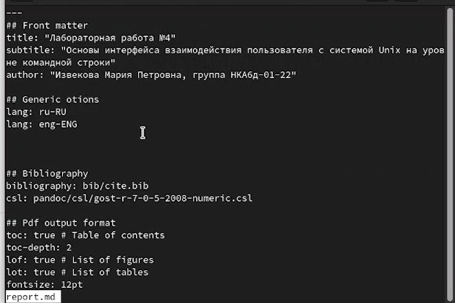

рис. 3

Команда head с опциями -10 (например) показывает первые строки по умолчанию (рис. ??)

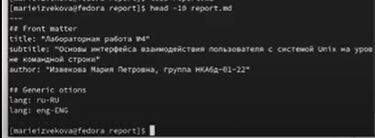

рис. 4

Команда tail с дополнительной опцией -3 (например) вывод последние 3 строки по умолчанию. (рис. ??)

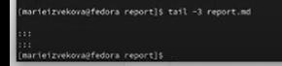

рис. 5

1. Команда ср копирует файл в текущем каталоге. (рис. ?? - ??)

рис. 6

рис. 6

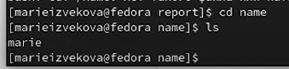

рис. 7

1. Командой mv можно перемещать файла из каталога в каталог, а также переименовывать каталоги (рис. ??)

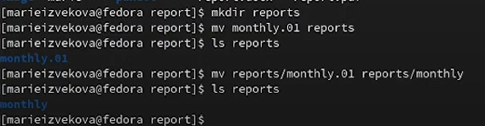

рис. 8

## 2.2 Права доступа

1. Команда ls с опцией -l показывает нам права доступа на файл и каталог пользователю, группе и другим. С помощью команды chmod можно эти права изменять (давать или забирать)

На рисунке 9 мы создали файл may, у него были права чтения и редактирования у юзера и группы. После мы также разрешили с помощью опции u+x пользователю право на выполнение. А после мы с помощью опции u-x эти права забрали.

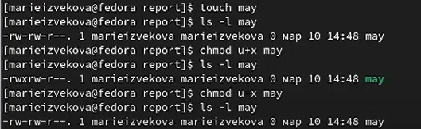

рис. 9

# 3 Выполнение лабораторной работы

## 3.1 Первая часть

1. Копируем файл io.h из подкаталогов в домашний каталог с помощью команды cp. (рис. ??)

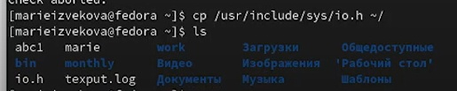

рис. 10

Переименовываем этот файл в equipment (рис. ??)

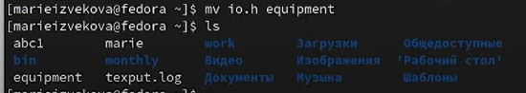

рис. 11

1. В домашнем каталоге создаем директорию ~/ski.plases.(рис. ??)

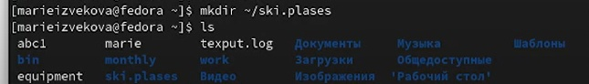

рис. 12

1. Перемещаем файл equipment в каталог ski.plases.(рис. ??)

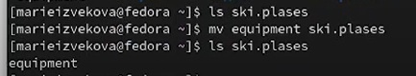

рис. 13

1. Переименовываем файл equipment в equiplist (рис. ??)

рис. 14

рис. 14

1. Создаем в домашнем каталоге файл abc1 и копируем его в созданный ранее каталог (рис. ??)

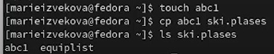

рис. 15

переименовываем его (рис. ??)

рис. 16

рис. 16

1. Создаем каталог equipment в том же каталоге, в этот каталог мы перемещаем ранее созданные файлы. (рис. ?? - ??)

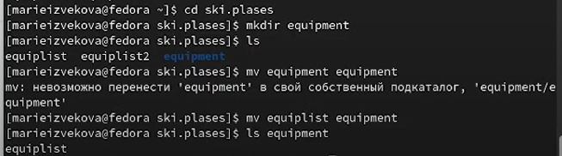

рис. 17

рис. 18

рис. 18

1. В домашнем каталоге создаем каталог newdir и перемещаем его в каталог ski.plases (рис. ?? - ??)

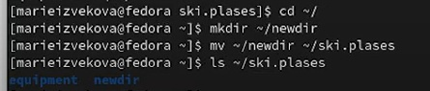

рис. 19

рис. 20

рис. 20

## 3.2 Вторая часть

1. Создаем файлы mu_os и feathers (рис. ??)

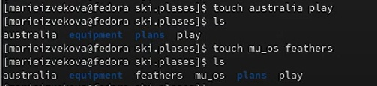

рис. 21

С помощью команды chmod и опции 744 и u-x мы получаем следующие права доступа для файла mu_os (рис. ??)

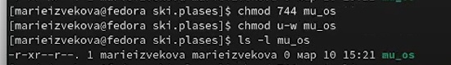

рис. 22

С помощью команды chmod и опции 644 мы получаем следующие права доступа для файла feathers (рис. ??)

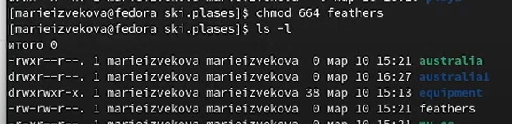

рис. 24

1. Создаем каталоги australia1 и play1. С помощью команды chmod и опции 744 мы получаем следующие права доступа для файла australia1 (рис. ??)

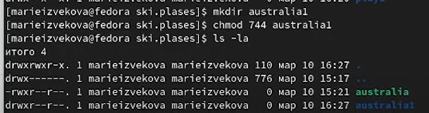

рис. 24

С помощью команды chmod и опции 711 мы получаем следующие права доступа для файла play1 (рис. ??)

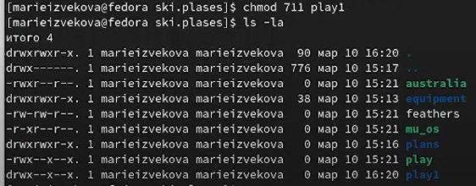

рис. 25

## 3.3 Третья часть

1. Создаем каталог file.old. (рис. ??)

рис. 26

рис. 26

Копируем файл feathers в созданный каталог.(рис. ??)

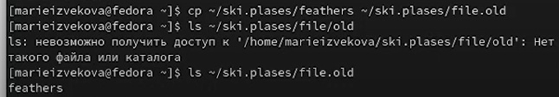

рис. 27

1. Перемещаем новый каталог в каталог play1 (рис. ??)

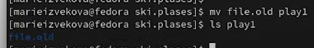

рис. 28

1. Создаем каталог fun и копируем туда каталог play1 (рис. ?? - ??)

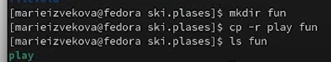

рис.29

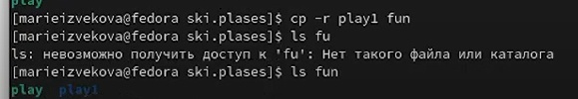

рис.30

1. Перемещаем каталог fun в каталог play1 и переименовываем последний в games

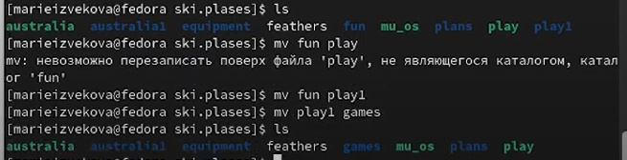

рис.31

1. Лишаем владельца файла feathers права на письмо.

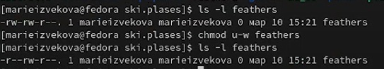

рис.32

1. Копируем файл feathers в каталог games

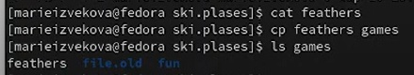

рис.33

1. Лишаем прав на выполнение каталога play1

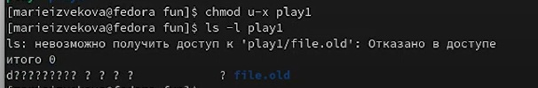

рис.34

1. Переходим в этот каталог, он выдает ошибку, так как нет прав на выполнение

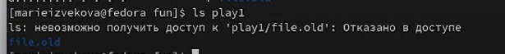

рис.35

1. Возвращаем этому каталогу права на выполнение

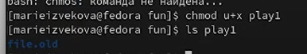

рис.36

## 3.4 Четвертая часть

С помощью команды man узнаем информацию о следующих командах: mount, fsck, mkfs, kill

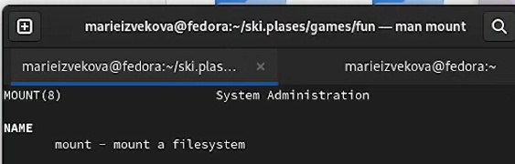

команда для монтирования файловых систем

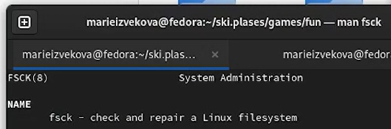

команда для проверки и устранения неполадок Linux

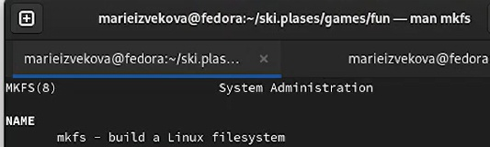

команда для построения файловой системы Linux

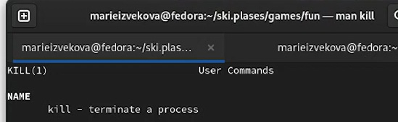

команда для убийства всего процесса

# 4 Контрольные вопросы

1. / - Корневая директория, содержащая всю файловую  
   /bin - Основные системные утилиты, необходимые как в однопользовательском режиме, так и при обычной работе всем пользователям  
   /etc - Общесистемные конфигурационные файлы и файлы конфигурации установленных программ  
   /home -Содержит домашние директории пользователей, которые, в свою очередь, содержат персональные настройки и данные пользователя /media -Точки монтирования для сменных носителей  
   /root -Домашняя директория пользователя  
   /tmp - Временные файлы  
   /usr` -Вторичная иерархия для данных пользователя
2. Команда mount
3. Для Починки файловой системы используем команду fsck. Причины нарушения: блок помечен как занятый, но в то же время свободен, недопустимые адресуемые блоки, потерянные файлы, недопустимые или неразмещенные номера inode в записях каталогов, блок помечен как свободный, но в то же время занят
4. файловая система создается с помощью команды mkfs
5. Команда cat дает возможность просмотреть небольшой текстовый файл, команда less просмотрит любой файл постранично, команда head с дополнительной опцией выдает первые строки файла, команда tail с дополнительными опциями - строки с конца.
6. Команда ср может копировать файл/каталог в текущем каталоге, а также может копировать каталог/файл в произвольном каталоге.
7. С помощью команды mv можно перемещать файл/каталог из каталога в каталог, а также менять названия текущему каталогу/файлу.
8. Права доступа даются для определенных дествиями с файлами или каталогами: просмотр, чтение, выполнение. Их может выполнить сам пользователь, группа, к которой принадлежит владелец файла и все остальные. Права, которые даются на файл или каталог, можно забирать или подключать, для совершения этих действий.

# 5 Выводы

Я ознакомилась с файловой системой Linux, ее структурой, именами и содержанием каталогов. Приобрела практические навыки по применению команд для работы с файлами и каталогами, по управлению процессами и работами, по проверке использования диска и обслуживанию файловой системы.

# Список литературы